Kiertz og Raciborz cup helt syd i Polen.
En liten reiseskildring fra 2 fine worlcup konkurranser i Polen den 22. og 23.august 2015.
Igjen fant Dag E. Larsen og undertegnede en mulighet til å besøke et nytt frifluktfelt i Europa. Alltid spennende med nye world Cupèr og nye områder forskjellige steder.
Vi startet fra Gardermoen fredag morgen og landet i Krakow på formiddagen. Vi tok ut leiebil som ble en Reault Clio, akkurat passe stor for 2 bager og 2 flykasser.
Vi kjørte fine motorveger det meste av distansen, og ankom byen hvor vi skulle holde hus de nærmeste dagene. Først ble det et kort besøk på Maxèrn før vi fortsatt 20 km på landelige veier gjennom små koselige landsbyer. Mange fine murhus under bygging og mange fine gamle hus å se. Dette er koselig, da en vet hvilken historie dette folket har bak seg. Vi kjørte gjennom enorme jordbruksområder, der utstyret ligger foran norsk landbruk tør jeg påstå. Dette kanskje på grunn av de enormt store jordene som må betjenes med maskinelt utstyr.
Etter hvert kom vi fram til området hvor vi mente disse stevnene skulle avvikles, og vi kjørte nok ikke mere enn 500m for langt før vi kunne lokalisere noen biler ut på et jorde, og da var rebusen løst.
Vi kjørte inn på samme jorde og møtte Peter de Boer, Ossi Kilpelainen og noen andre flygere som ventet på stillere vind, før de ville prøveflyge.
Vi var fornøyd med å finne stedet, og returnerte til Raciborz Hotel.
Bra rom med bad og det en modellflyger trenger av fasiliteter.
Vi inntok middag på hotellets restaurant, hvor vi klarte å forbruke over 400 NKR på forrett, middag, dessert og en flaske rødvin på oss begge. Nesten for rimelig.
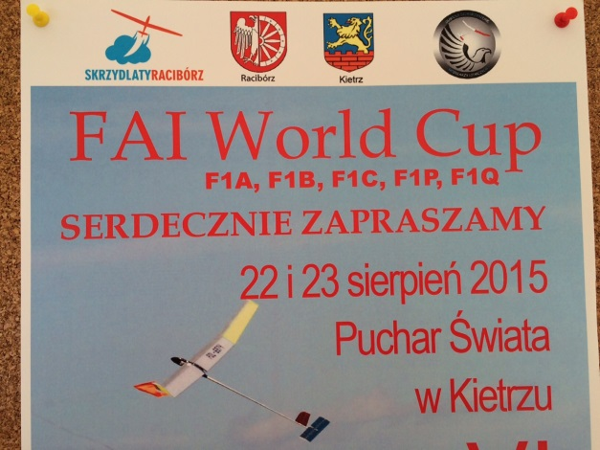
Vi våknet neste morgen kl 05:30 uthvilte og klare for å leke med modellfly en hel dag.
Litt frustrasjon helt i starten av stevnet, da det ikke var noe briefing og 2 nyanmelte deltagere på en allerede oppfylt deltagerliste på polen. Og på toppen av dette, manglet tidtagerne de første 10 minuttene. Men alt løste seg etter hvert med litt korrigering og norske forslag på hvordan vi kunne gjennomføre dette best mulig.
Vi foreslo en startrekkefølge, for en internasjonal pol bestående av 2 stk. fra Litauen, 2 fra Ukraine (etteranmeldt) 1 fra Israel, 1 fra New Zealand og oss 2 fra Norge.
Vi anbefalte rullering av startrekkefølge, der alle rykker fram en plass for hver runde, men
dersom en misser, må en alltid starte bak de som fortsatt har fult. Så får de som har misset også rullere seg i mellom.
Dette ble praktisert og alle ble fortrolig med opplegget. Og vi må tilføye at det ble brukt
90 minutter på hver runde, og den ene Ukraineren ble flyttet til en annen pol. Klar bedring.
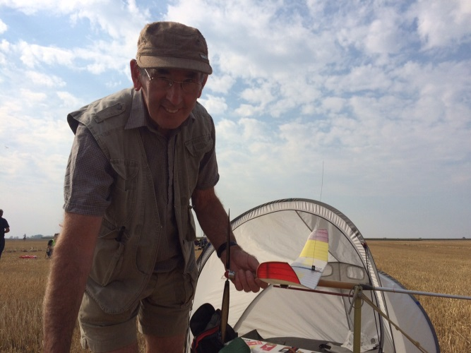 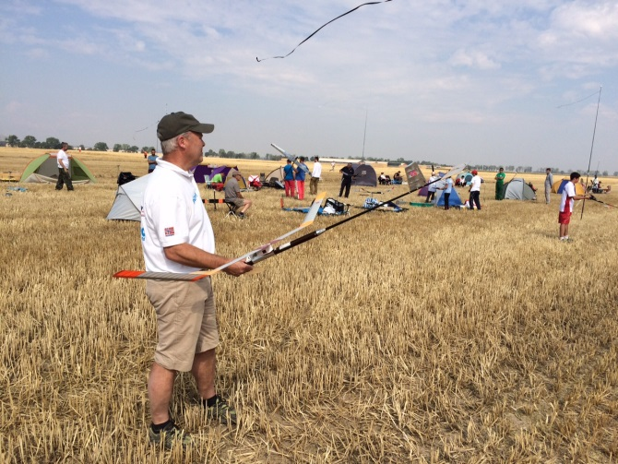
Så litt om flygingen.
Vi startet som nr. 4 og 5 i første runde, hvor Dag fløy en fin 4 minutters omgang, mens jeg
fikk en power-stall og manglet 15 sekunder da modellen fikk kontakt med moder jord.
Dessverre skyltes dette en justering av pitc`n på propellen som ble utført på hotellrommet kvelden før, med ny pitc-måler fra Adam Krawiec som viste at min innfallsvinkel var noe høg. Dette justerte jeg uten å tenke på at dette fikk påvirkning på farten av modellen, og dermed ble det ryggflyging med tilhørende stall. Etter justering av flere ting fløy modellen utmerket resten av dagen. Også Dag fløy sikkert ut over dagen, men fikk en termikk-miss i siste omgang og misset 16 sekunder, slik at ingen av oss kom til flyoff. Ekstra surt i siste omgang. Så vi ble de to første utenfor flyoff, jeg nr.10 og Dag nr. 11.
Vinden var dessverre så kraftig at flyoff ble utsatt til neste morgen, hvor Adam Krawiec vant F1B klassa. De andre vinnerne og resultatene kan hentes fram fra FAI sin side.
Etter retur fra flyfeltet, gikk vi en tur i Raciborz og endte opp på torget i nærheten av gå-gata. Der fant vi en koselig uterestaurant og fikk oss mat og drikk begge to for 300 kroner, inklusive driks.
Vi gikk tidlig til køys, etter at timere var ladet og utstyret pakket. Og vi bestemte oss for å
skjerpe oss neste dag.
Nå var vinden mye mindre og vi fikk en flott dag med vekslende vindretninger, og dette betyr mye «trikki» luft, som mange fikk se resultatene av.
Dag og jeg fløy sikkert gjennom alle grunnstartene, med unntak av en marginal flukt av meg i 5. runde, men det holdt. Flyoff ble berammet til 17:30, men vinden hadde tatt seg opp såpass mye at dette ble utsatt til 19:10. Det var kun 8 som hadde greid alle omgangene i F1B, og kanskje 20 i F1A som hadde ca. dobbelt så mange deltagere.
Vi startet opptrekket av strikk på signalet for å ha mest mulig tid om en skulle få strikkbrudd, noe jeg fikk . Dette tar minst et par minutter før du er klar igjen og da hadde mange allerede fløyet. Men jeg fikk til en bra start, det samme som jeg hadde hatt hele dagen, men lufta ville liksom ikke holde på modellen. Den landet i maisåkeren etter 4min. og 43 sek. Dag kom fra sin startpol da vi hadde planlagt søk av modeller rett etter flyoff. Og han kunne berette at han hadde flydd maks, så da ble muligheten for en meget god plassering sikret.
Vi søkte opp modellene og returnerte til arrangørteltet, der det viste seg at bare Dag hadde greid 7 minutter, og vi kunne konstatere at Dag hadde vunnet. Dette var stort, og en vel fortjent seier etter så mange 2. plasser i år. Gratulerer så mye Dag.
Etter premieutdelingen reiste vi ned til startplassen og samlet sammen våre eiendeler.
Og da vi returnerte tilbake til hotellet, var kjøkkenet stengt så feiringen bestod i oppskåret brødskiver med salami og kokt skinke sammen med en kopp øl.
Dette fikk greie seg, da vi hadde hatt to fine restaurantbesøk to kvelder før.
Neste dag var det hjemreise, alt fungerte med hotell, leiebil og fly og vi landet i rute på Gardermoen. Jeg takker igjen for en fin tur sammen med deg, og samtidig vil jeg si at disse to world-cupstevnene var noe av det bedre vi har opplevd arrangørmessig. Meget mulig med et nytt besøk til dette stedet. Håper flere nordmenn får kan bli med på dette.
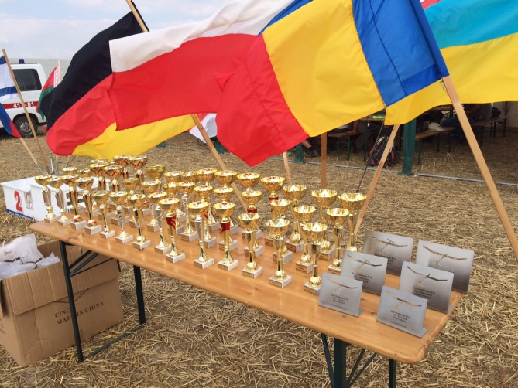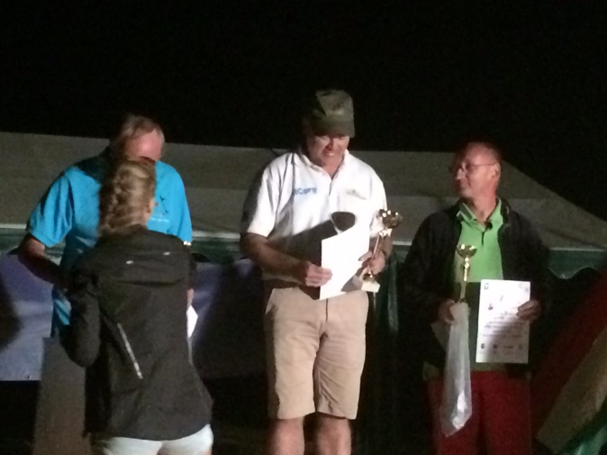
Referent Vegar Nereng.

